

项目需求分析与原型设计 (SW1004)
课程综合设计

教学班： (2025-2026-1)-SW1004-01
教 师：高方勇
组 名： KS12
课 题： 校园跑腿微信小程序
成 绩：

2025年12月10日编制
目 录

一. 项目概述 4
1. 项目背景 4
2. 行业现状 4
1) 业务问题 4
2) 市场机会 4
二. 需求分析 4
1. 需求获取 4
2. 需求分析 5
1) 核心客户 5
2) 系统用例图 5
3) 系统用例规约 6
三. 系统设计 10
1. 系统功能设计 10
2. 核心功能详细设计 10
3. 数据库设计 19
1) 概念设计 19
2) 数据表设计 20
四. 原型设计 24
1. 视觉规范 24
2. 交互规范 24
3. 命名规范 25
4. 核心模块功能原型详细设计 25
1) 用户认证模块模块 25
2) 任务发布模块 26
3) 任务接单模块 27
4) 实时定位追踪模块 29
5) 在线支付模块 29
6) 评价反馈模块 30
7) 消息通知模块 31
8) 个人中心模块 32
9) 信用评级模块 35
10) 任务管理模块 36
11) 管理员后台模块 37

校园跑腿微信小程序

项目概述

项目背景
在数字校园建设深入推进与大学生生活服务需求日益多样化的双重背景下，高校校园内"最后一公里"服务需求持续增长。当前高校学生面临诸多生活痛点：如课程繁忙无法及时取快递、食堂高峰期排队时间长、紧急文件传递困难等。同时，部分学生希望通过校园兼职获得收入，但缺乏安全可靠的校内兼职平台。基于对高校师生需求的深刻洞察，我们开发了校园跑腿微信小程序，旨在为高校师生提供身份可信、响应快速、支付安全的校园内即时服务平台。

行业现状

业务问题
通过对 5 所高校 500 名学生的调研（300 份问卷）、用户反馈（微信小程序评论 500+）及行业分析，校园跑腿服务的核心痛点集中在 4 点：① 服务者身份不明确，安全性难以保障；② 信息不对称，发布者与跑腿员匹配效率低；③ 支付流程不规范，存在资金风险；④ 缺乏信用体系，服务质量难以管控。

市场机会
随着微信小程序生态的成熟，校园跑腿服务市场呈现快速增长趋势。大学生作为数字原生代，对线上服务接受度高，且具有强烈的即时服务需求。同时，高校对校内服务平台的规范化管理需求也在增加，亟需搭建"身份可信、实时响应、双向评价"的校园专属跑腿服务平台。

需求分析

需求获取
校园跑腿微信小程序的核心使命是连接有需求的师生与愿意提供服务的学生，实现校园内"最后一公里"服务的高效匹配。结合校园服务的行业特性与师生两端的用户特点，我们采用"线上+线下融合、定量+定性结合"的多元化需求获取手段，覆盖了任务发布者、跑腿员、平台管理员等多类干系人，通过问卷调查法挖掘核心痛点与潜在需求：
为了扩大需求收集范围，增加数据的精确度，项目团队设计了两类针对性问卷：任务发布者版问卷侧重服务类型需求、价格敏感度、安全要求等；跑腿员版问卷聚焦接单偏好、时间安排、收益期望等。通过线上（微信、校园论坛）+线下（食堂门口、宿舍区）结合的方式发放问卷，共回收有效问卷 5450 份。问卷回收后进行信效度检验，通过统计分析提炼高频需求与共性痛点。

需求分析

核心客户
经过对所获信息的整理、分析，得出的核心客户画像如表3-1所示。
表3-1 核心客户画像
客户类型 | 典型特征 | 核心诉求
任务发布者 | 在校学生、教职工，课程/工作繁忙，时间紧张 | 服务响应快、价格合理、身份安全可信、支付便捷
跑腿员 | 在校学生（兼职身份），时间灵活，希望获得额外收入 | 任务匹配高效、收益可观、提现便捷、安全保障
平台管理员 | 高校后勤管理人员，负责平台运营、用户管理、纠纷处理 | 资质审核便捷、任务监管有效、数据统计清晰、系统稳定可靠

系统用例图
校园跑腿微信小程序的核心目标是为用户提供便捷的任务发布、接单、执行、支付及评价服务，同时实现平台对服务流程的有效管控。系统核心用户角色设定为任务发布者、跑腿员、平台管理员。
系统用例图如图3-2所示。
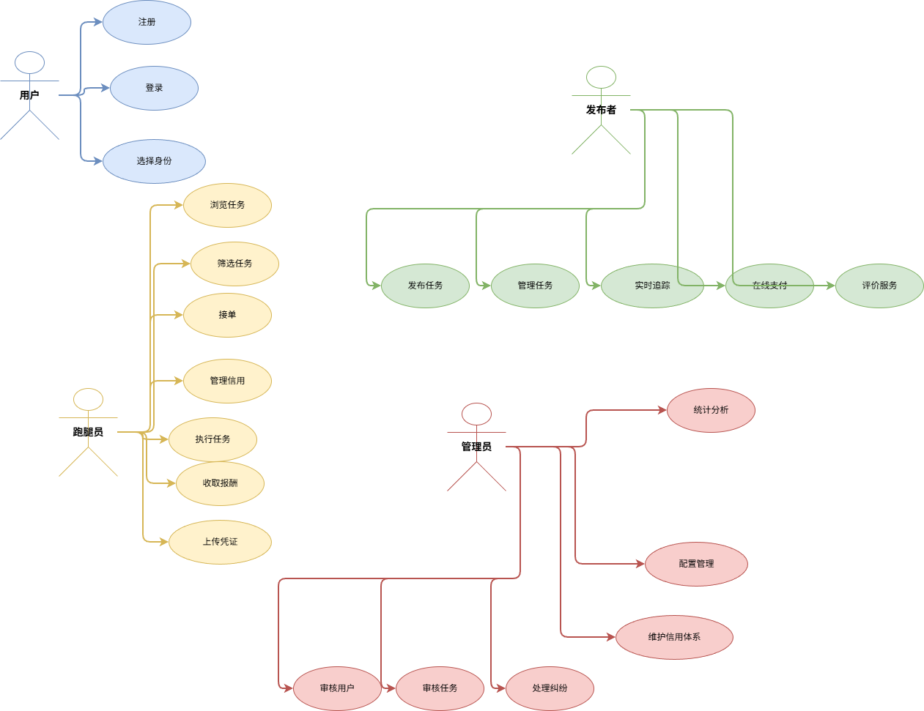

图3-2 校园跑腿微信小程序用例图

系统用例规约
- 任务发布用例规约
任务发布用例规约是针对用户进行发布跑腿任务的操作约定，用例规约如表 3-3所示。
表 3-3 任务发布
用例名称 | 任务发布
用例 ID | pub_task_001
前置条件 | 用户已登录并完成身份选择
基本事件流 | 用户 | 系统响应
 | 1. 进入任务发布页面；3. 选择任务类型；4. 填写任务详情；5. 设置预算和时间要求；6. 点击发布按钮 | 2. 显示任务发布表单；7. 验证表单数据；8. 保存任务信息；9. 提示发布成功并跳转至任务列表页
其他事件流 | 无 | 若表单验证失败，系统显示错误提示并高亮错误字段
后置条件 | 任务成功发布，状态为"待接单" ；
其它 | 无
- 任务接单用例规约
任务接单用例规约是针对跑腿员进行接取跑腿任务的操作约定，用例规约如表 3-4所示。
表 3-4 任务接单
用例名称 | 任务接单
用例 ID | run_task_001
前置条件 | 跑腿员已登录并完成身份认证
基本事件流 | 跑腿员 | 系统响应
 | 1. 进入任务列表页；3. 浏览/筛选任务；4. 点击任务卡片查看详情；6. 点击"接单"按钮； | 2. 显示任务列表；5. 显示任务详情；7. 验证接单权限；8. 更新任务状态为"进行中"；9. 提示接单成功
其他事件流 | 无 | 若跑腿员已有进行中的任务，系统提示"您当前已有进行中的任务"
后置条件 | 任务状态更新为"进行中"，指派给当前跑腿员；
其它 | 无
- 用户登录用例规约
用户登录用例规约是针对用户进行登录的操作约定，用例规约如表 3-5所示。
表 3-5 用户登录
用例名称 | 用户登录
用例 ID | auth_login_001
前置条件 | 用户已登录并完成身份选择
基本事件流 | 用户 | 系统响应
 | 1. 进入登录页面；3. 选择登录方式（微信一键登录/手机号登录）；5. 确认授权或输入手机号验证码； | 2. 显示登录页面；4. 唤起授权弹窗或验证码发送；6. 验证登录信息；7. 更新用户登录状态；8. 根据用户是否首次登录跳转不同页面
其他事件流 | 无 | 若用户拒绝授权，系统提示"登录失败，请授权必要信息"；若验证码错误，系统提示"验证码错误，请重新输入"
后置条件 | 用户登录状态更新，跳转至身份选择页（首次登录）或首页（老用户）；
其它 | 无
- 身份选择用例规约
身份选择用例规约是针对用户进行登录后选择身份的操作约定，用例规约如表 3-6所示。
表 3-6 任务发布
用例名称 | 身份选择
用例 ID | auth_identity_001
前置条件 | 用户已登录但未选择身份
基本事件流 | 用户 | 系统响应
 | 1. 进入身份选择页；3. 选择身份（发布者/跑腿员）；4. 点击"确认身份"按钮； | 2. 显示身份选择页面；5. 记录用户选择；6. 保存用户身份设置；7. 提示身份设置成功；8. 跳转至首页或认证页面（跑腿员）
其他事件流 | 无 | 若用户未选择身份点击确认，系统提示"请选择一个身份"
后置条件 | 用户身份信息保存，跳转至对应页面；
其它 | 仅能选择一种身份，首次进入必须完成选择
- 实名认证用例规约
实名认证用例规约是针对用户进行实名认证的操作约定，用例规约如表 3-7所示。
表 3-7 实名认证
用例名称 | 实名认证
用例 ID | auth_realname_001
前置条件 | 用户已登录并完成身份选择
基本事件流 | 用户 | 系统响应
 | 1. 进入实名认证页；3. 填写真实姓名和学号；4. 上传证件照片；5. 点击"提交认证"按钮； | 2. 显示实名认证页面；6. 验证表单信息；7. 保存认证信息；8. 提示提交成功，等待审核；9. 返回上一页
其他事件流 | 无 | 若表单信息不完整，系统提示"请填写完整信息"；若照片不符合要求，系统提示"请上传清晰的证件照片"
后置条件 | 认证申请提交，状态为"待审核" ；
其它 | 无
- 任务评价用例规约
任务评价用例规约是针对用户对跑腿原完成的任务的评价的操作约定，用例规约如表 3-8所示。
表 3-8 任务评价
用例名称 | 任务评价
用例 ID | eval_task_001
前置条件 | 任务已完成，用户未评价
基本事件流 | 用户 | 系统响应
 | 1. 进入任务详情页；3. 点击"评价"按钮；5. 选择星级评分；6. 填写评价内容；7. 点击"提交评价"按钮； | 2. 显示任务详情页面；4. 显示评价表单；8. 验证评价内容；9. 保存评价信息；10. 提示评价成功；11. 更新信用分数
其他事件流 | 无 | 若未选择星级，系统提示"请选择评分"
后置条件 | 评价信息保存，双方信用分数更新；
其它 | 无
- 管理员审核用户认证跑腿员用例规约
管理员审核用户认证跑腿员用例规约是针对管理员审核用户成为跑腿员的操作约定，用例规约如表 3-9所示。
表 3-9 管理员审核用户认证跑腿员
用例名称 | 管理员审核用户认证跑腿员
用例 ID | admin_audit_001
前置条件 | 管理员已登录，有待审核的用户认证申请
基本事件流 | 管理员 | 系统响应
 | 1. 进入后台管理页；3. 点击"待处理事项"中的用户认证申请；5. 查看用户认证信息；7. 点击"通过"或"拒绝"按钮； | 2. 显示后台管理页面；4. 显示待审核用户列表；6. 显示用户认证详情；8. 更新用户认证状态；9. 提示审核成功
其他事件流 | 无 | 无
后置条件 | 用户认证状态更新，通知用户审核结果 ；
其它 | 无
- 在线支付用例规约
在线支付用例规约是针对用户进行支付任务金额的操作约定，用例规约如表 3-10所示。
表 3-10 在线支付
用例名称 | 在线支付
用例 ID | pay_online_001
前置条件 | 任务已完成，用户未支付
基本事件流 | 用户 | 系统响应
 | 1. 进入支付确认页；4. 选择支付方式；5. 点击"确认支付"按钮； | 2. 显示支付确认页面；3. 显示可选择的支付方式；6 模拟支付流程；7. 更新支付状态；8. 提示支付成功；9. 跳转至任务详情页
其他事件流 | 无 | 无
后置条件 | 支付状态更新为"已支付"，跑腿员获得报酬 ；
其它 | 采用模拟支付方式，点击确认支付即默认为已支付

- 消息通知用例规约
消息通知用例规约是针对用户与跑腿员、系统之间发送消息的操作约定，用例规约如表 3-11所示。
表 3-11 消息通知
用例名称 | 消息通知
用例 ID | msg_notify_001
前置条件 | 用户已登录
基本事件流 | 系统 | 用户 |  | 系统响应
 | 1. 检测到任务状态变更；2. 生成消息内容；3. 推送消息给相关用户； | 5. 接收消息通知；6. 点击查看消息详情； |  | 4. 显示消息通知；7. 跳转至对应任务页面
其他事件流 | 无 |  | 无
后置条件 | 用户收到消息，可查看详情；
其它 | 无

- 跑腿员验证用例规约
跑腿员验证用例规约是针对有成为跑腿员的用户进行验证身份的操作约定，用例规约如表 3-12所示。
表 3-12 跑腿员验证
用例名称 | 在线支付
用例 ID | auth_runner_001
前置条件 | 用户选择了跑腿员身份，未通过校园认证
基本事件流 | 用户 | 系统响应
 | 1. 进入跑腿员验证页；3. 填写校园信息；4. 上传学生证照片；5. 点击"提交验证"按钮； | 2. 显示跑腿员验证页面；6. 验证表单信息；7. 保存验证信息；8. 提示提交成功，等待审核；9. 返回上一页
其他事件流 | 无 | 若表单信息不完整，系统提示"请填写完整信息"；若照片不符合要求，系统提示"请上传清晰的学生证照片"
后置条件 | 跑腿员验证申请提交，状态为"待审核"；
其它 | 跑腿员需通过校园身份认证才能接单

系统设计

系统功能设计
- 任务发布者：拥有任务发布、任务管理、实时追踪、在线支付、服务评价等功能；
- 跑腿员：拥有任务浏览与筛选、任务接单、执行任务、上传凭证、收取报酬、信用管理等功能；
- 平台管理员：拥有用户资质审核、任务审核、纠纷仲裁、信用体系维护、数据统计分析、系统配置管理等功能。

核心功能详细设计
系统分为用户认证、任务发布、任务接单、实时追踪、在线支付、评价反馈、消息通知、信用评级、数据统计九大核心模块，以下将介绍它们的核心功能设计：
- 用户认证模块
用户认证模块负责用户的登录、注册、身份验证等功能，其活动图如图4-1所示：
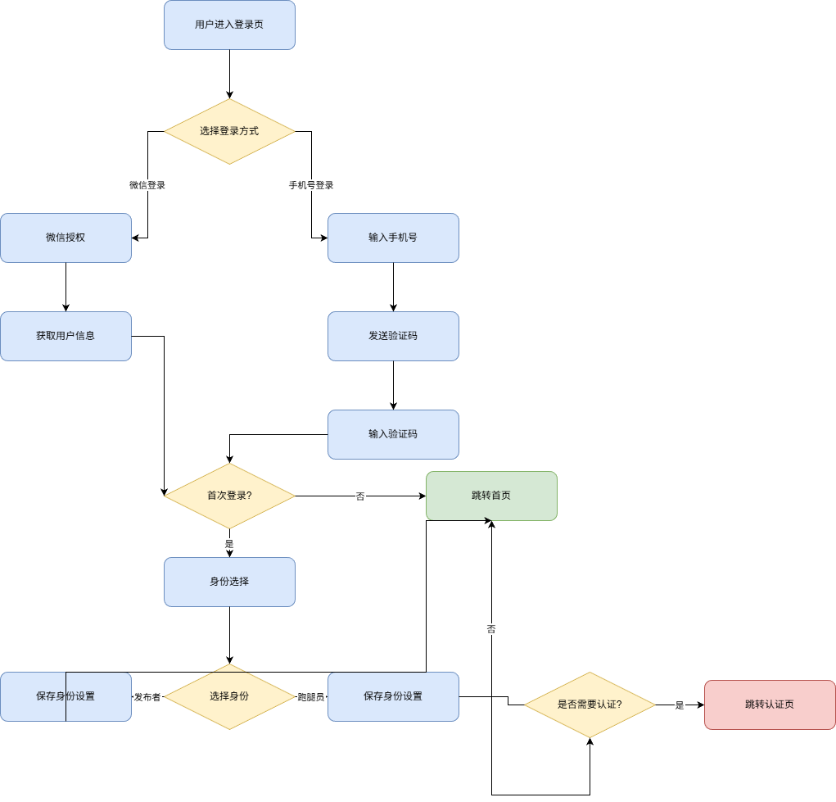
图4-1 用户认证功能活动图
- 任务发布模块
任务发布模块允许用户发布各类跑腿任务，其活动图如图4-2所示：

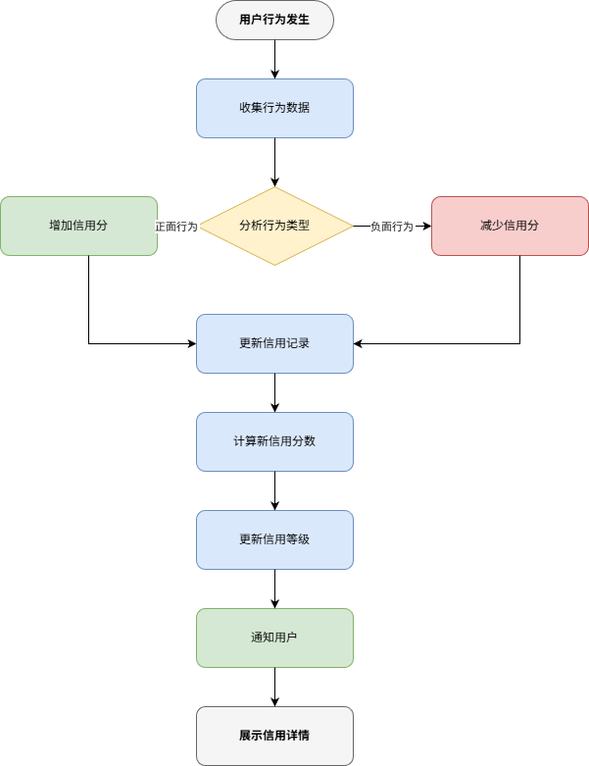
图4-2 任务发布功能活动图
- 任务接单模块
任务接单模块允许跑腿员浏览、筛选、接单任务，其活动图如图4-3所示：
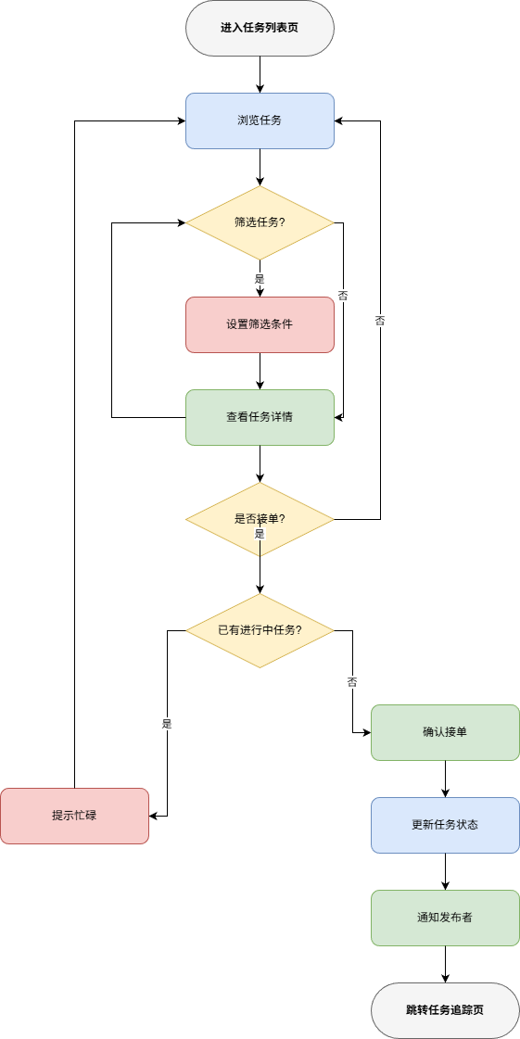
图4-3 任务接单功能活动图
- 实时追踪模块
实时追踪模块负责任务执行过程中的位置追踪和状态更新，其活动图如图4-4所示：
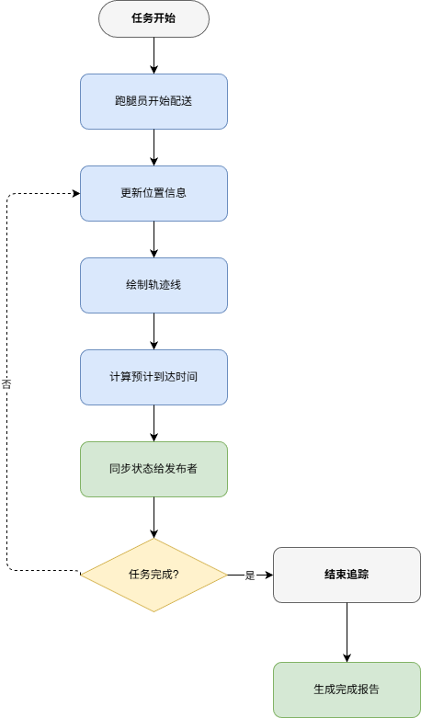
图4-4 实时追踪功能活动图
- 在线支付模块
在线支付模块负责任务费用的支付和结算，其活动图如图4-5所示：
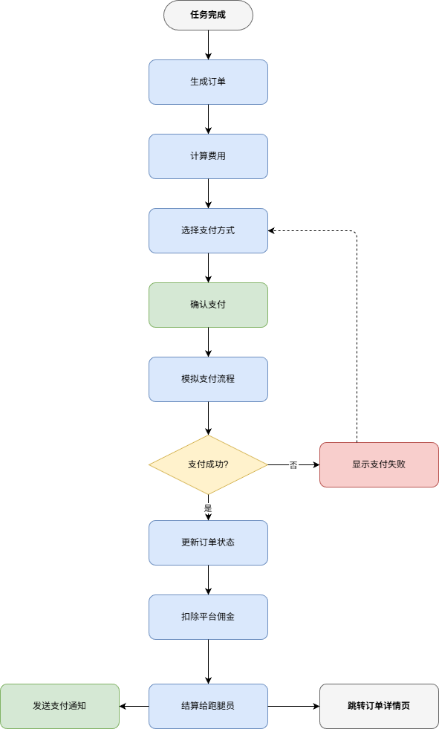
图4-5 在线支付功能活动图
- 评价反馈模块
评价反馈模块负责用户间的评价和系统反馈处理，其活动图如图4-6所示：
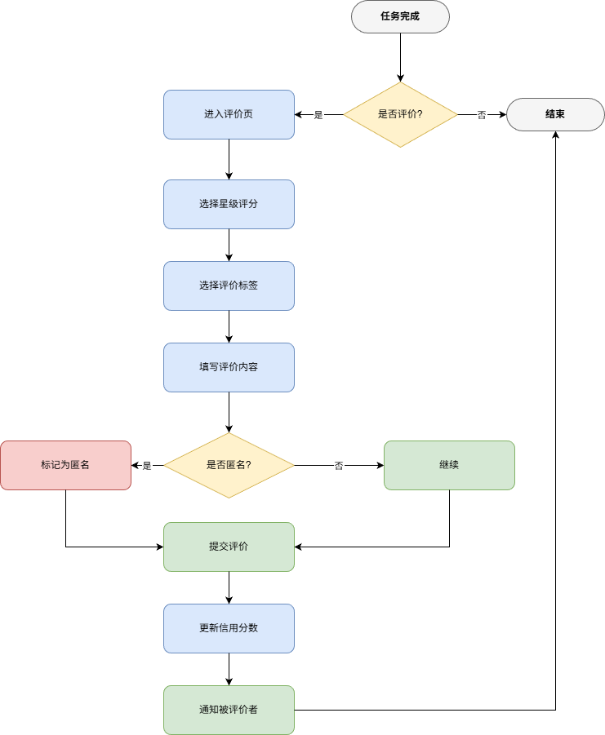
图4-6 评价反馈功能活动图
- 消息通知模块
消息通知模块负责系统消息和用户间消息的推送，其活动图如图4-7所示：
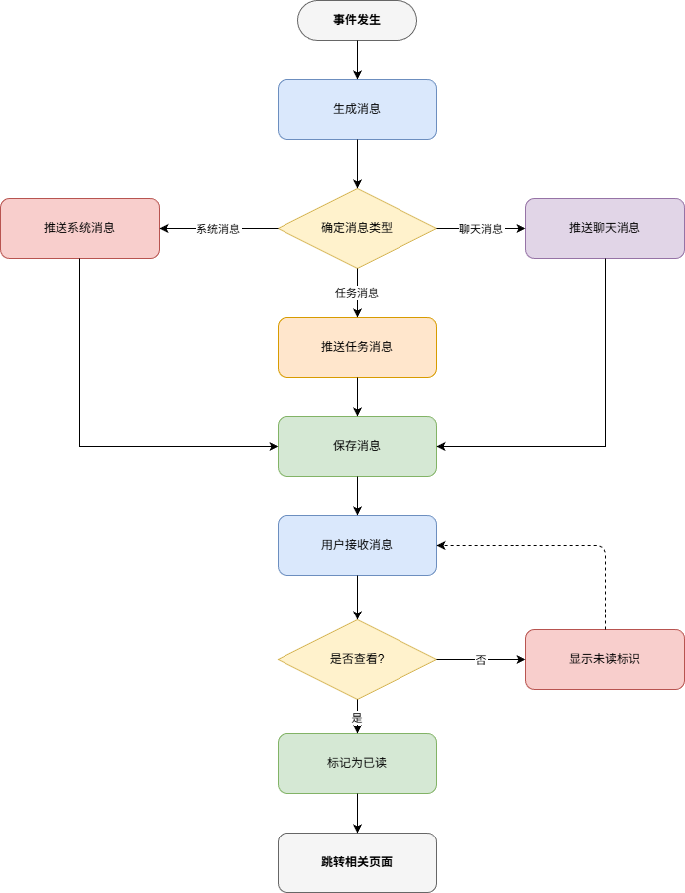
图4-7 消息通知功能活动图
- 信用评级模块
信用评级模块负责用户信用分数的计算和管理，其活动图如图4-8所示：

图4-8 信用评级功能活动图
- 数据统计模块
数据统计模块负责系统数据的统计和分析，其活动图如图4-9所示：
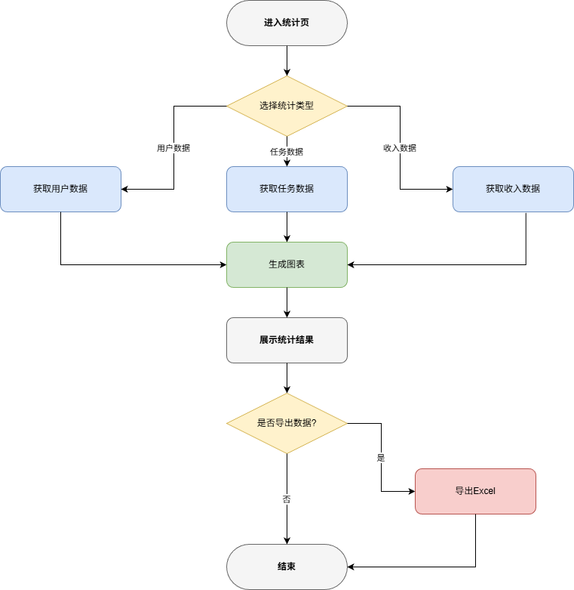
图4-9 数据统计功能活动图

数据库设计

概念设计
系统包含用户、任务、订单、评价、消息等实体。其中，用户与任务是一对多关系，任务与订单是一对一关系，用户与评价是一对多关系，系统的全局E-R模型如图4-10所示。
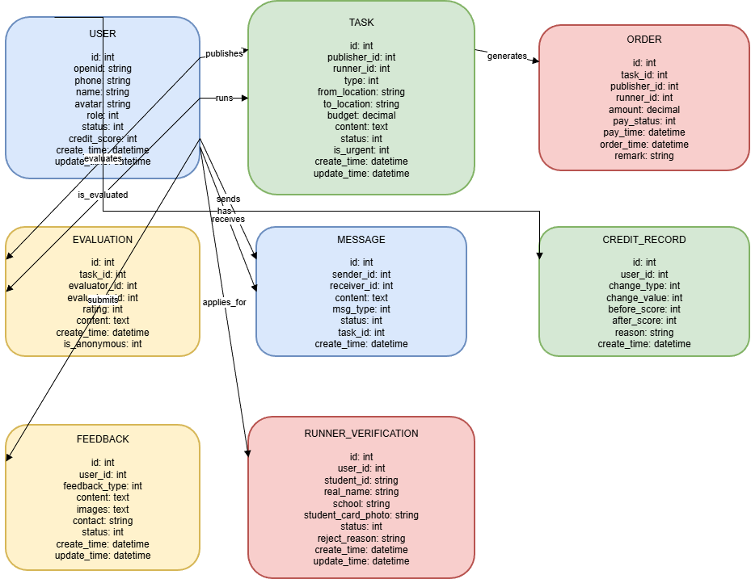
图4-10 系统全局E-R图

数据表设计
系统数据库包含用户表、任务表、订单表、评价表、消息表等，数据表汇总表如表X-X所示：
表4-11，数据表汇总表
序号 | 表名 | 中文表名 | 说明
1 | user | 用户表 | 存储系统所有注册用户的基础信息
2 | task | 任务表 | 存储发布的任务信息
3 | order | 订单表 | 存储任务生成的订单信息
4 | evaluation | 评价表 | 存储用户间的评价信息
5 | message | 消息表 | 存储系统消息和用户间消息
6 | credit_record | 信用记录表 | 存储用户信用变化记录
7 | feedback | 反馈表 | 存储用户意见反馈
8 | runner_verification | 跑腿员验证表 | 存储跑腿员验证信息
- 用户表设计
用户表保存的是所有注册用户的基础信息信息，其设计如表4-11所示。
表4-11 用户表
编号 | 字段 | 数据  类型 | 数据  长度 | 允许  空值 | 说明
1 | id | int | 11 | N | 主键，递增
2 | openid | char | 32 | N | 微信用户唯一标识
3 | phone | char | 11 | N | 手机号，唯一
4 | name | varchar | 50 | Y | 用户姓名
5 | avatar | varchar | 255 | Y | 用户头像 URL
6 | role | tinyint | 1 | N | 用户角色：0 - 发布者，1 - 跑腿员，2 - 管理员
7 | status | tinyint | 1 | N | 账号状态：0 - 未认证，1 - 已认证，2 - 已封禁
8 | credit_score | int | 11 | N | 信用分数
9 | create_time | datetime |  | N | 创建时间
10 | update_time | datetime |  | N | 更新时间
- 任务表设计
任务表保存的是发布的任务信息，其设计如表4-12所示。
表4-12 任务表
编号 | 字段 | 数据  类型 | 数据  长度 | 允许  空值 | 说明
1 | id | int | 11 | N | 主键，递增
2 | publisher_id | int | 11 | N | 发布者 ID（关联 user.id）
3 | runner_id | int | 11 | Y | 跑腿员 ID（关联 user.id，待接单时为 null）
4 | type | tinyint | 1 | N | 任务类型：0 - 快递，1 - 餐食，2 - 文件，3 - 其他
5 | from_location | varchar | 255 | N | 取件地点
6 | to_location | varchar | 255 | N | 送达地点
7 | budget | decimal | 10,2 | N | 预算金额
8 | content | text |  | Y | 任务详情
9 | status | tinyint | 1 | N | 任务状态：0 - 待接单，1 - 进行中，2 - 已完成，3 - 已取消
10 | is_urgent | tinyint | 1 | N | 是否紧急：0 - 否，1 - 是
11 | create_time | datetime |  | N | 创建时间
12 | update_time | datetime |  | N | 更新时间
- 订单表设计
订单表保存的是生成的订单信息，其设计如表4-13所示。
表4-13 订单表
编号 | 字段 | 数据  类型 | 数据  长度 | 允许  空值 | 说明
1 | id | int | 11 | N | 主键，递增
2 | task_id | int | 11 | N | 关联任务 ID（关联 task.id）
3 | publisher_id | int | 11 | N | 发布者 ID（关联 user.id）
4 | runner_id | int | 11 | N | 跑腿员 ID（关联 user.id）
5 | amount | decimal | 10,2 | N | 支付金额
6 | pay_status | tinyint | 1 | N | 支付状态：0 - 待支付，1 - 已支付，2 - 已退款
7 | pay_time | datetime |  | Y | 支付时间
8 | order_time | datetime |  | N | 订单生成时间
9 | remark | varchar | 255 | Y | 订单备注
- 评价表设计
评价表保存的是用户间的评价信息，其设计如表4-14所示。
表4-14 评价表
编号 | 字段 | 数据  类型 | 数据  长度 | 允许  空值 | 说明
1 | id | int | 11 | N | 主键，递增
2 | task_id | int | 11 | N | 关联任务 ID（关联 task.id）
3 | evaluator_id | int | 11 | N | 评价者 ID（关联 user.id）
4 | evaluated_id | int | 11 | N | 被评价者 ID（关联 user.id）
5 | rating | tinyint | 1 | N | 评分：1-5 星
6 | content | text |  | Y | 评价内容
7 | create_time | datetime |  | N | 评价时间
8 | is_anonymous | tinyint | 1 | N | 是否匿名：0 - 否，1 - 是
- 消息表设计
消息表保存的是系统消息和用户间信息，其设计如表4-15所示。
表4-15 消息表
编号 | 字段 | 数据  类型 | 数据  长度 | 允许  空值 | 说明
1 | id | int | 11 | N | 主键，递增
2 | sender_id | int | 11 | Y | 发送者 ID（系统消息为 0，用户消息关联 user.id）
3 | receiver_id | int | 11 | N | 接收者 ID（关联 user.id）
4 | content | text |  | N | 消息内容
5 | msg_type | tinyint | 1 | N | 消息类型：0 - 系统消息，1 - 任务消息，2 - 聊天消息
6 | status | tinyint | 1 | N | 消息状态：0 - 未读，1 - 已读
7 | task_id | int | 11 | Y | 关联任务 ID（非任务消息为 0）
8 | create_time | datetime |  | N | 发送时间
- 信用记录表设计
信用记录表保存的是户信用变化记录信息，其设计如表4-16所示。
表4-16 信用记录表
编号 | 字段 | 数据  类型 | 数据  长度 | 允许  空值 | 说明
1 | id | int | 11 | N | 主键，递增
2 | user_id | int | 11 | N | 用户 ID（关联 user.id）
3 | change_type | tinyint | 1 | N | 变化类型：0 - 任务完成，1 - 评价，2 - 违规
4 | change_value | int | 11 | N | 信用变化值（正数增加，负数减少）
5 | before_score | int | 11 | N | 变化前信用分数
6 | after_score | int | 11 | N | 变化后信用分数
7 | reason | varchar | 255 | Y | 信用变化原因
8 | create_time | datetime |  | N | 创建时间
- 反馈表设计
反馈表保存的是用户意见反馈信息，其设计如表4-17所示。
表4-17 反馈表
编号 | 字段 | 数据  类型 | 数据  长度 | 允许  空值 | 说明
1 | id | int | 11 | N | 主键，递增
2 | user_id | int | 11 | N | 用户 ID（关联 user.id）
3 | feedback_type | tinyint | 1 | N | 反馈类型：0 - 功能建议，1 - 问题反馈，2 - 其他
4 | content | text |  | N | 反馈内容
5 | images | text |  | Y | 反馈图片（JSON 格式存储 URL）
6 | contact | varchar | 50 | Y | 联系方式
7 | status | tinyint | 1 | N | 处理状态：0 - 待处理，1 - 已处理，2 - 已回复
8 | create_time | datetime |  | N | 创建时间
9 | update_time | datetime |  | N | 更新时间
- 跑腿员验证表设计
跑腿员验证表保存的是发布的任务信息，其设计如表4-18所示。
表4-18 跑腿员验证表
编号 | 字段 | 数据  类型 | 数据  长度 | 允许  空值 | 说明
1 | id | int | 11 | N | 主键，递增
2 | user_id | int | 11 | N | 用户 ID（关联 user.id）
3 | student_id | varchar | 20 | N | 学号
4 | real_name | varchar | 50 | N | 真实姓名
5 | school | varchar | 100 | N | 学校名称
6 | student_card_photo | varchar | 255 | N | 学生证照片 URL
7 | status | tinyint | 1 | N | 审核状态：0 - 待审核，1 - 已通过，2 - 已拒绝
8 | reject_reason | varchar | 255 | Y | 拒绝原因
9 | create_time | datetime |  | N | 创建时间
10 | update_time | datetime |  | N | 更新时间

原型设计

视觉规范
- 主色调：蓝色（1890FF），象征可靠、效率与服务；
- 辅助色：绿色（52C41A），用于成功状态、安全提示；
- 中性色：白色（FFFFFF）、浅灰（F5F5F5）、深灰（262626），用于背景、文本、边框；
- 字体：中文采用微信小程序默认字体（苹方/PingFang SC），英文采用SF Pro Display；标题字号18-20px，正文字号14px，辅助文本字号12px；
- 元件风格：按钮采用圆角设计（圆角半径8px），hover状态亮度提升10%；输入框边框颜色D9D9D9，聚焦时边框颜色1890FF；卡片阴影：0 2px 8px rgba(0,0,0,0.08)；
- 图标：采用微信小程序原生图标库与自定义线性图标结合，尺寸为24×24px，用于导航、功能按钮；校园场景图标（如快递、食堂、图书馆）融入校园元素设计。

交互规范
- 页面跳转：所有页面跳转采用微信小程序原生导航动画，保持流畅性；
- 加载状态：数据加载时显示骨架屏或自定义加载动画，加载失败显示"重新加载"按钮并支持下拉刷新；
- 表单交互：输入框失去焦点时实时验证，错误提示显示在输入框下方，红色文本（FF4D4F）；必填项标注红色""；
- 地图交互：支持拖动选点、实时定位、路径规划，点击地图标记显示详情；
- 弹窗交互：弹窗居中显示，背景加半透明遮罩（rgba(0,0,0,0.45)），关闭按钮位于右上角；重要操作弹窗需二次确认；
- 响应式适配：以移动端为主（设计稿宽度375px），确保在iOS与Android主流机型上正常显示与操作。

命名规范
- 页面命名：模块名称+页面名称（如"任务发布-任务创建页"、"任务接单-任务列表页"）；
- 元件命名：类型+功能（如"按钮-发布任务"、"输入框-任务备注"、"地图-位置选择"）；
- 变量命名：采用驼峰命名法（如"taskType"、"runnerCreditScore"、"isUrgent"）；
- 文件命名：模块+页面+文件类型（如"task-publish-create.wxml"、"task-accept-list.js"）。

核心模块功能原型详细设计

用户认证模块模块
- 登录页
- 页面结构：校园主题背景插画→登录弹窗（标题"校园跑腿"→微信授权按钮→手机号快捷登录入口→底部服务协议勾选），预览界面如图5-1所示。
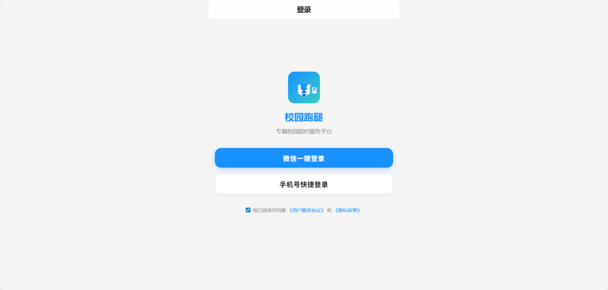
图5-1 登录界面
- 核心交互：1. 微信授权登录：点击"微信一键登录"按钮，唤起模拟微信授权弹窗，用户确认后获取模拟用户头像昵称；2. 手机号登录：点击"手机号登录"入口，跳转手机号绑定页；3. 登录跳转：登录成功后根据用户身份（首次/老用户）跳转不同页面：首次登录跳转身份选择页，老用户直接跳转首页。
- 身份选择页
- 页面结构：顶部导航栏（返回按钮+标题"选择身份"）→身份选择卡片（发布者卡片/跑腿员卡片）→校园认证提示→确认按钮→跳过链接，预览界面如图5-2所示。
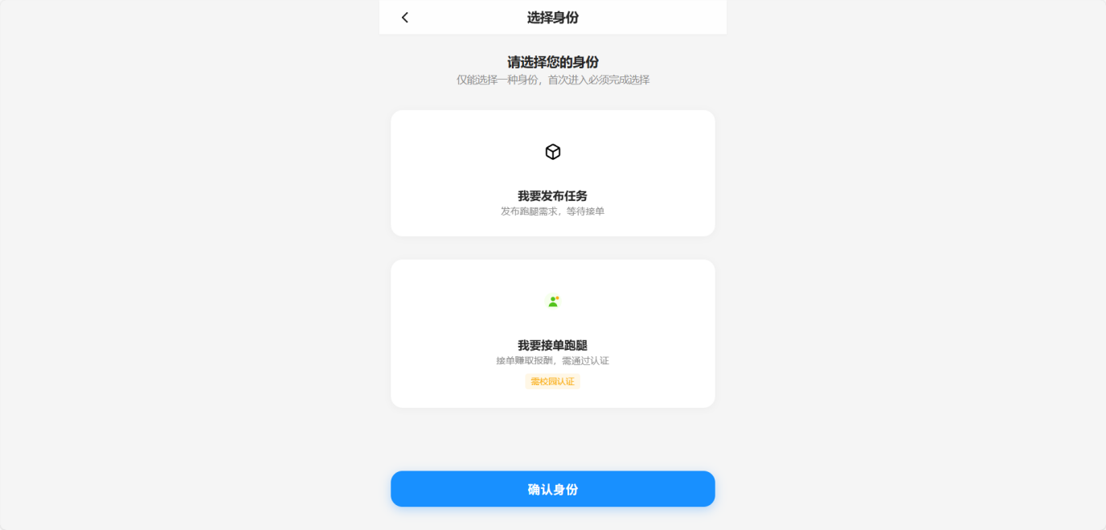
图5-2 身份选择界面
- 核心交互：1. 身份卡片：提供"我要发布任务"（发布者）和"我要接单跑腿"（跑腿员）两张卡片，点击选中，选中状态边框变蓝； 2. 确认逻辑：点击"确认身份"按钮，保存用户身份设置，跳转首页； 3. 跳过选项：提供"暂时跳过"链接，点击后默认为发布者身份，可后续在设置中补充。

任务发布模块
- 任务创建页
- 页面结构：顶部导航栏（返回按钮+标题"发布任务"）→任务类型选择区（图标+文字：快递、餐食、文件、其他）→任务详情表单（取件地点、送达地点、时间要求、任务备注）→预算设置区（智能推荐/手动输入）→紧急标识开关→发布按钮，预览界面如图5-3所示。
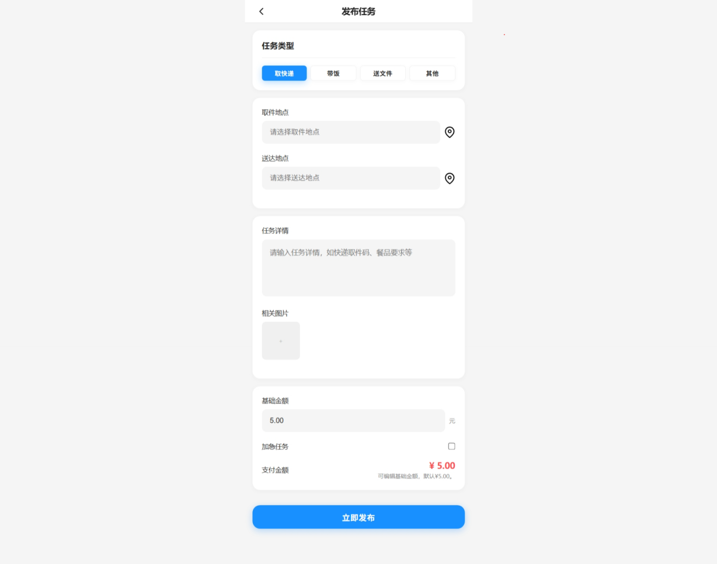
图5-3 任务创建界面
- 核心交互：1. 地点选择：点击取件/送达地点输入框，跳转模拟地图选点页，支持搜索、拖动定位，选择后返回并显示模拟地址；2. 时间要求：提供"立即"、"1小时内"、"指定时间"选项，选择指定时间时弹出时间选择器；3. 预算设置：根据模拟距离智能推荐价格范围，用户可手动调整，超出范围时提示"预算可能偏高/偏低"；4. 紧急标识：开启后任务在列表中标红，并优先推送；5. 发布验证：所有必填项完成前发布按钮置灰，发布成功跳转任务状态页。

任务接单模块
- 任务列表页
- 页面结构：顶部筛选栏（任务类型、距离、价格、排序）→任务卡片列表（卡片含：类型图标、任务简述、距离、报酬、紧急标识、发布时间）→底部导航栏，预览界面如图5-4所示。
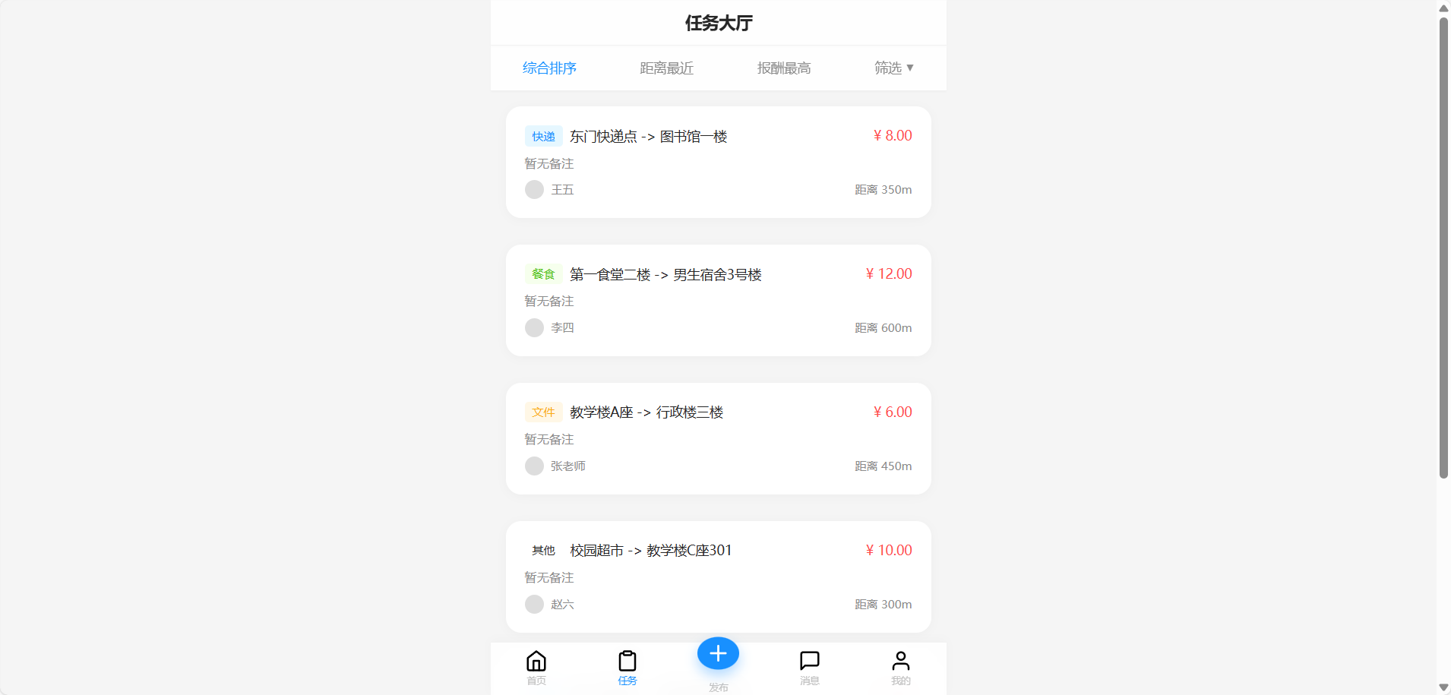

图5-4 任务列表界面
- 核心交互： 1. 筛选排序：点击筛选条件，下拉选项，选择后列表实时刷新；2. 任务卡片：点击卡片跳转任务详情页；卡片上显示"可接单"标签；3. 下拉刷新：下拉页面刷新任务列表；4. 空状态：无任务时显示校园插画与提示文案"暂无任务，休息一下吧~"。
- 任务详情页
- 页面结构：顶部导航栏（返回+分享）→任务基本信息区（类型、状态、报酬、时间）→地点信息区（取件/送达地点地图缩略图）→任务详情文本→接单按钮，预览界面如图5-5所示。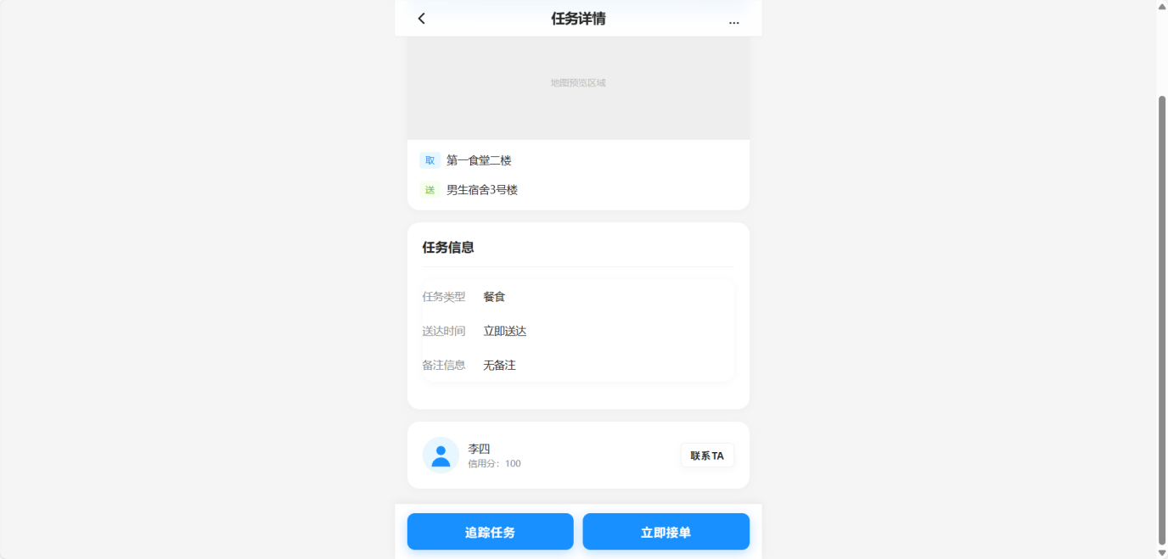

图5-5 任务详情界面
- 核心交互：1. 地图缩略图：点击可放大查看完整地图；2. 接单流程：点击"接单"按钮，弹出确认弹窗（显示任务要求与预计收入），确认后接单成功，状态变为"进行中"； 3. 接单限制：每位跑腿员同时只能接一个任务，已有任务时按钮变为"忙碌中"。

实时定位追踪模块
- 任务追踪页
- 页面结构：顶部导航栏（返回+任务编号）→地图主区域（跑腿员实时位置、轨迹线、取件与送达点标记）→信息面板（跑腿员信息、预计到达时间、联系方式）→操作按钮（打电话、发消息），预览界面如图5-6所示。
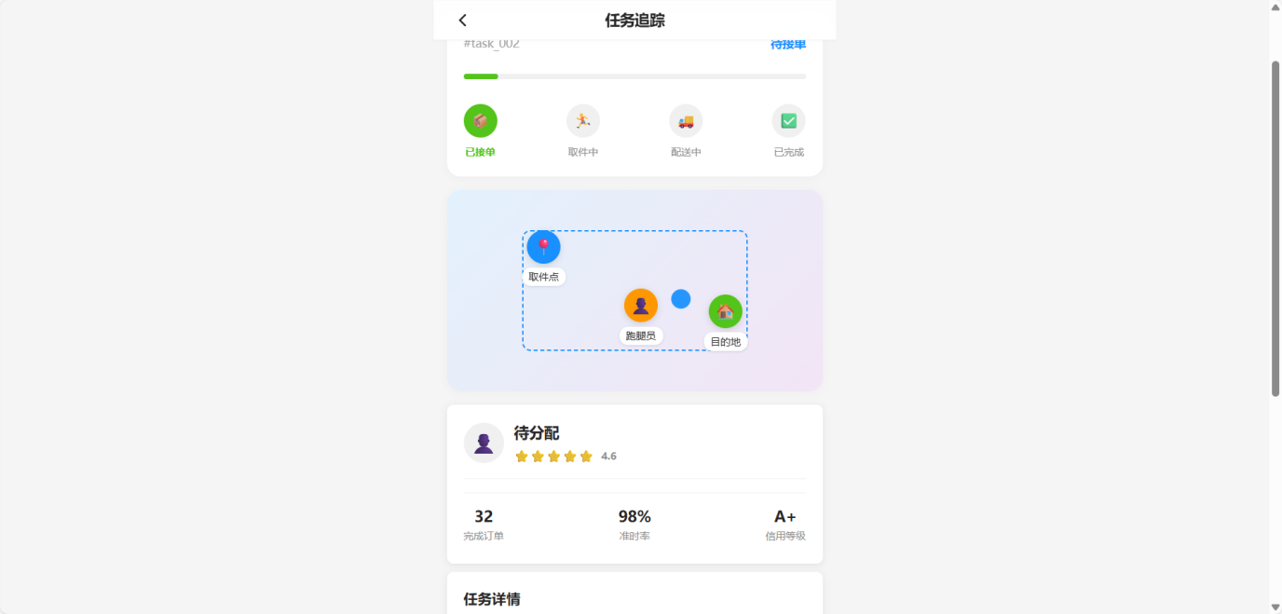
图5-6 任务追踪页面
- 核心交互： 1. 实时更新：跑腿员模拟位置每10秒更新一次，模拟地图自动居中显示；2. 轨迹绘制：显示从接单点到当前位置的模拟轨迹线；3. 预计时间：根据模拟实时位置与路况动态计算预计到达时间；4. 联系功能：点击打电话按钮模拟拨号（号码脱敏处理），点击发消息跳转聊天页。

在线支付模块
- 确认支付页
- 页面结构：顶部导航栏（返回+标题"确认支付"）→订单信息区（任务编号、服务内容、跑腿员信息、报酬金额）→支付方式选择（模拟支付）→支付按钮→支付状态说明文本，预览界面如图5-7所示。
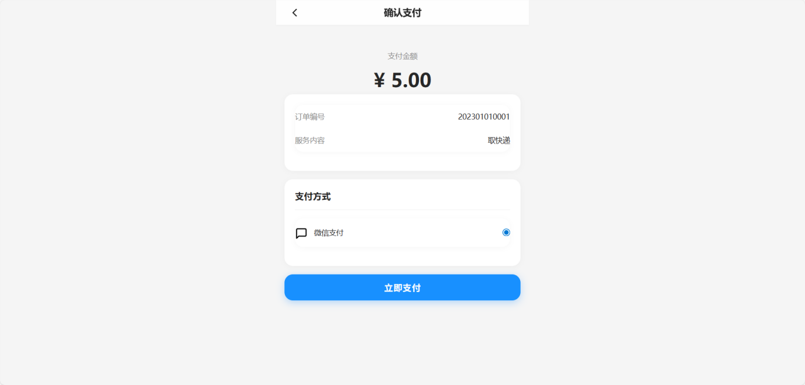
图5-7 确认支付界面
- 核心交互： 1. 支付方式：选择"模拟支付"方式；2. 支付确认：点击"确认支付"按钮，模拟支付流程；3. 支付状态：支付成功后显示"支付成功"提示，跳转订单完成页；4. 支付逻辑：选择支付方式后点击确认支付即默认为已支付状态。

评价反馈模块
- 评价提交页
- 页面结构：顶部导航栏（返回+标题"评价服务"）→星级评分区（5颗星，点击选择）→标签选择区（准时、态度好、物品完好等）→文字评价输入框→匿名开关→提交按钮，预览界面如图5-8所示。
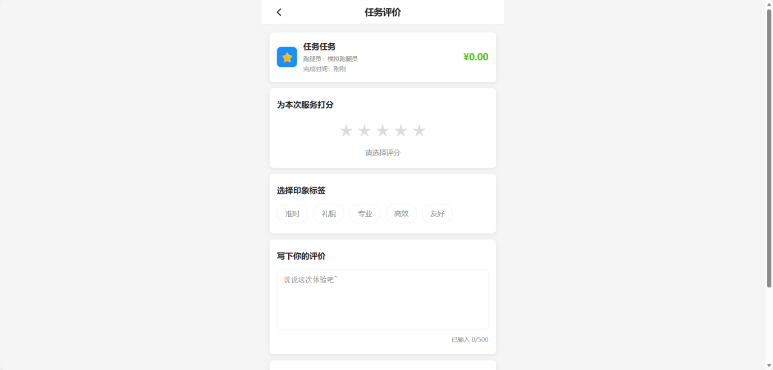
图5-8 评价界面
- 核心交互： 1. 星级评分：点击星星选择分数，实时预览；2. 标签选择：点击标签选中，再次点击取消；3. 匿名评价：开启后评价者信息对跑腿员隐藏；4. 提交验证：未评分时提交按钮置灰，提交后跳转订单完成页。
- 意见反馈页
- 页面结构：顶部导航栏（返回+标题"意见反馈"）→反馈类型选择→反馈内容输入框→图片上传区域→联系方式输入→提交按钮，预览界面如图5-9所示。
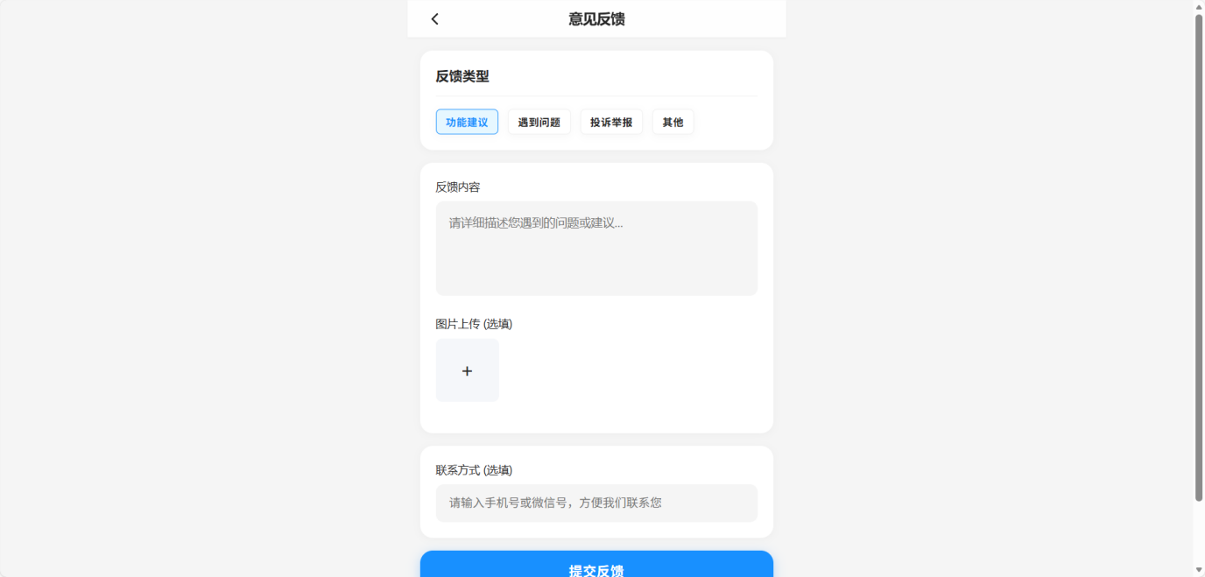图5-9 意见反馈界面
- 核心交互： 1. 反馈类型：选择反馈类型（功能建议、问题反馈、其他）；2. 内容输入：支持多行文本输入，实时显示字数统计；3. 图片上传：支持最多3张图片上传，可预览和删除；4. 提交验证：反馈内容不能为空，提交后提示"反馈成功，感谢您的支持"。。

消息通知模块
- 消息中心页
- 页面结构：顶部导航栏（标题"消息中心"）→消息分类标签（全部、系统、任务、交易）→消息列表（每条含图标、标题、时间、未读红点）→清除已读按钮，预览界面如图5-10所示。
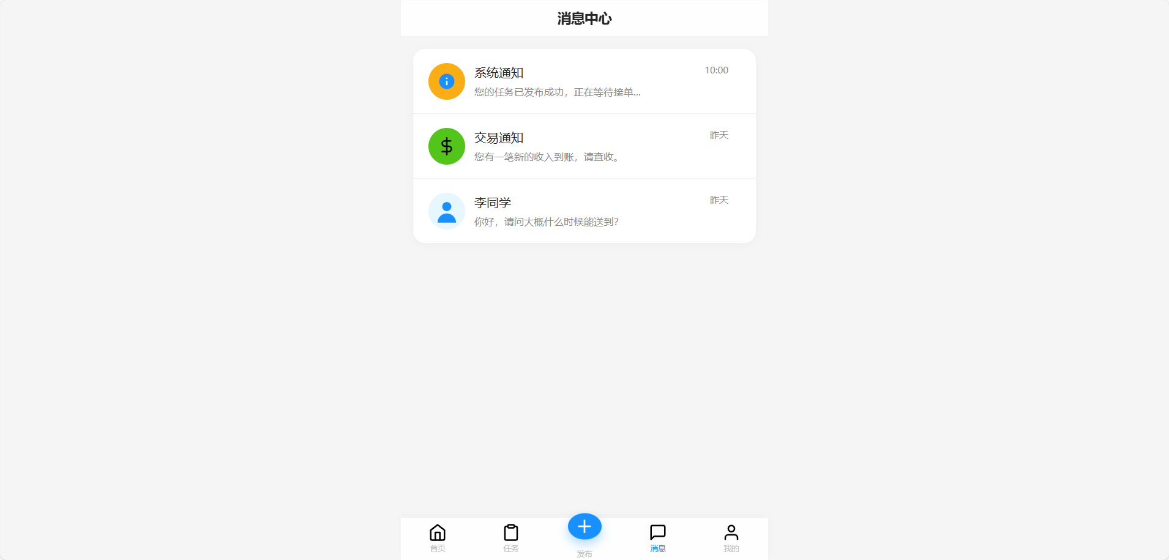
图5-10 消息中心界面
- 核心交互： 1. 消息分类：点击标签切换消息列表；2. 未读标识：未读消息显示红点，点击后标记为已读；3. 跳转关联：点击任务类消息跳转对应任务详情；4. 一键清除：点击清除已读按钮，移除所有已读消息。
- 消息对话页
- 页面结构：：顶部导航栏（返回+对方头像/昵称）→聊天消息列表→消息输入框→发送按钮，预览界面如图5-11所示。
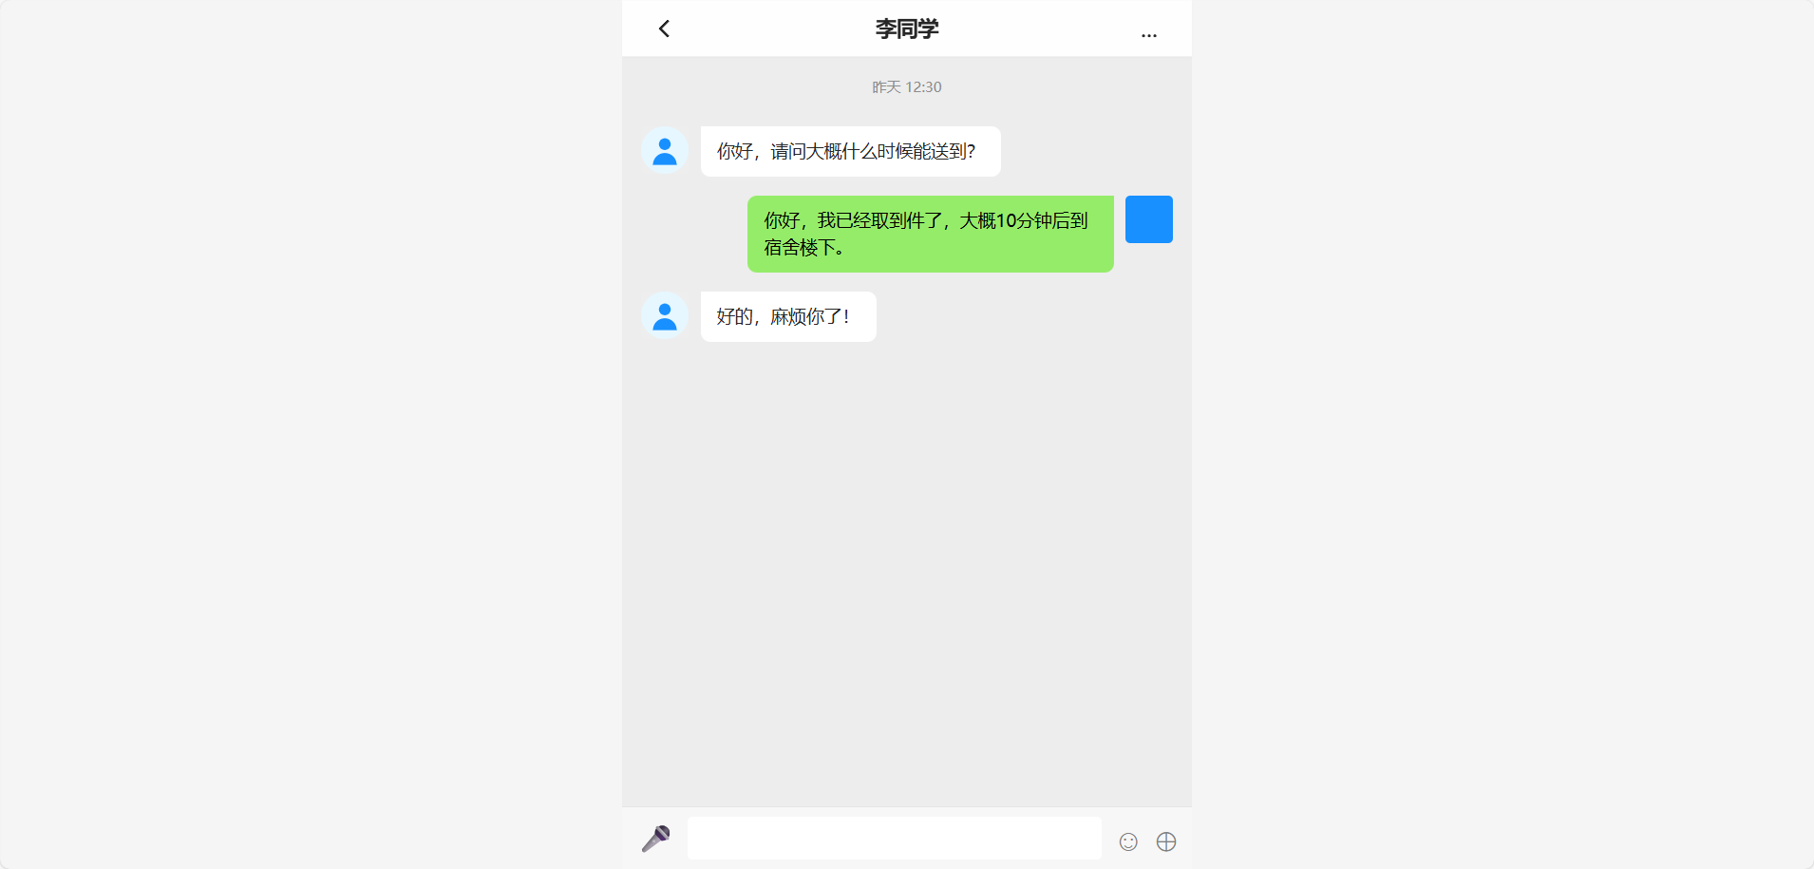
图5-11 消息对话界面
核心交互： 1. 消息显示：区分自己和对方的消息，显示发送时间；2. 输入发送：支持文本输入，点击发送按钮发送消息；3. 自动滚动：新消息自动滚动到底部。

个人中心模块
- 个人主页
- 页面结构：顶部用户信息区（头像、昵称、信用等级）→功能菜单区（我的发布、我的接单、我的钱包、我的评价、信用详情）→设置入口，预览界面如图5-12所示。
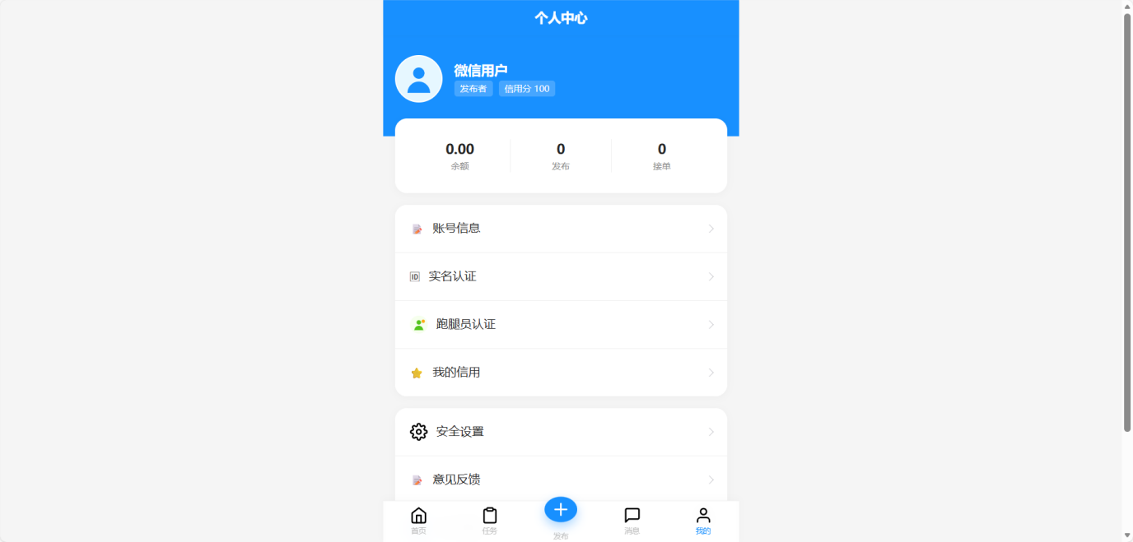
图5-12 个人中心界面
- 核心交互： 1. 头像点击：跳转至个人信息编辑页；2. 功能菜单：点击对应菜单跳转至相关页面；3. 设置入口：点击进入安全设置页。
- 个人信息编辑页
- 页面结构：顶部导航栏（返回+标题"编辑资料"）→头像上传区域→表单（昵称、性别、学校、学号）→保存按钮，预览界面如图5-13所示。
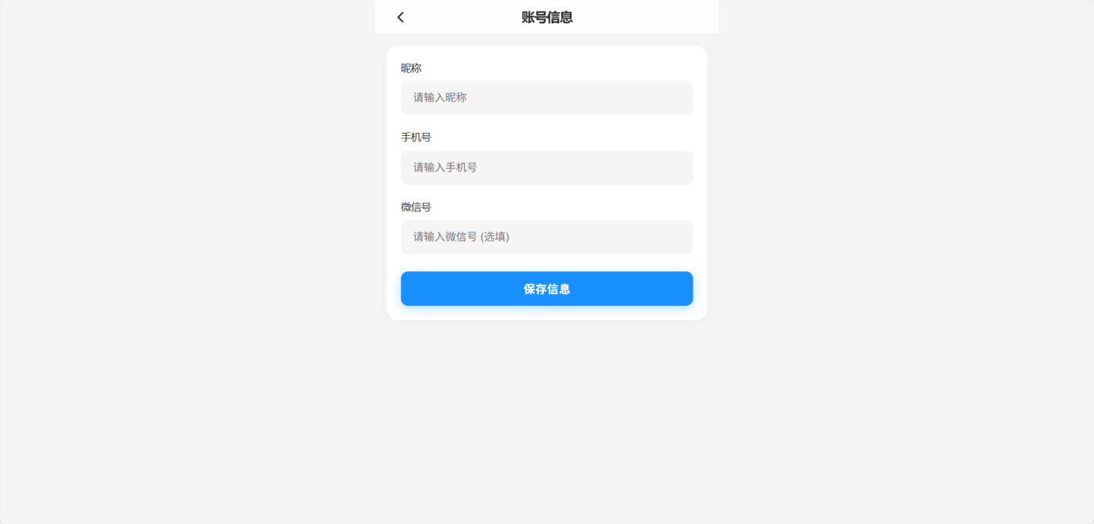
图5-X 个人信息编辑界面
核心交互： 1. 头像上传：点击头像区域选择图片上传，支持预览和裁剪；2. 表单编辑：支持修改个人基本信息；3. 保存验证：表单验证通过后保存信息，提示"保存成功"。
- 安全设置页
- 页面结构：顶部导航栏（返回+标题"编辑资料"）→头像上传区域→表单（昵称、性别、学校、学号）→保存按钮，预览界面如图5-14所示。
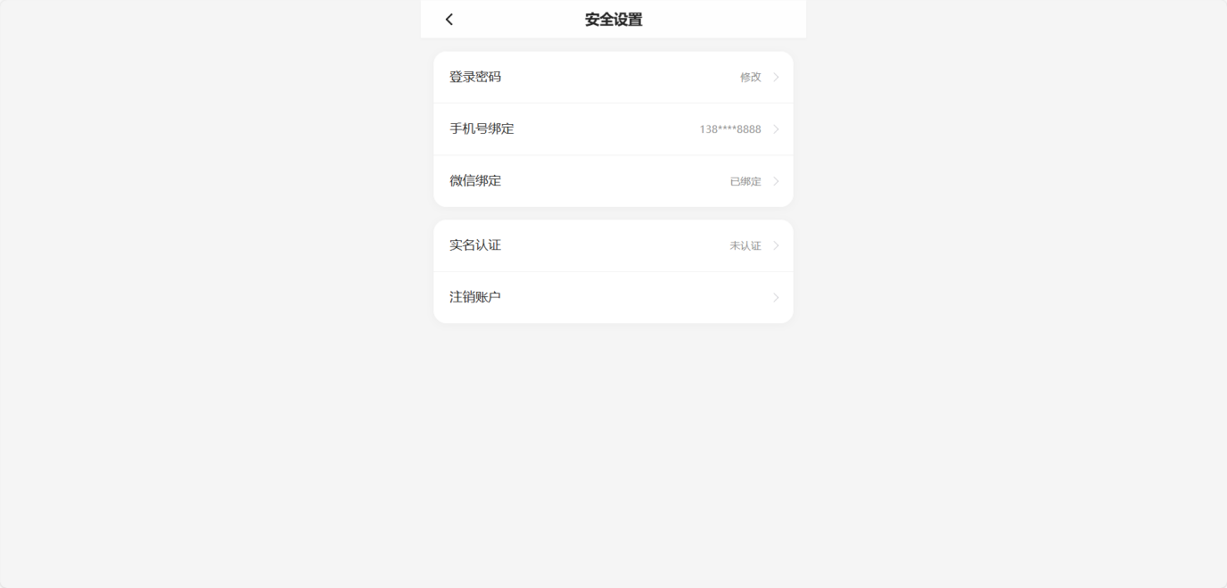
图5-14 安全设置界面
- 核心交互： 1. 密码修改：点击跳转密码修改页，需验证原密码；2. 实名认证：点击跳转实名认证页；3. 绑定管理：显示当前绑定状态，可解绑或更换；4. 注销账户：点击进入注销流程，需二次确认。
- 实名认证页
- 页面结构：顶部导航栏（返回+标题"实名认证"）→表单（真实姓名、身份证号、学号、学校）→证件照片上传区域→提交按钮，预览界面如图5-15所示。
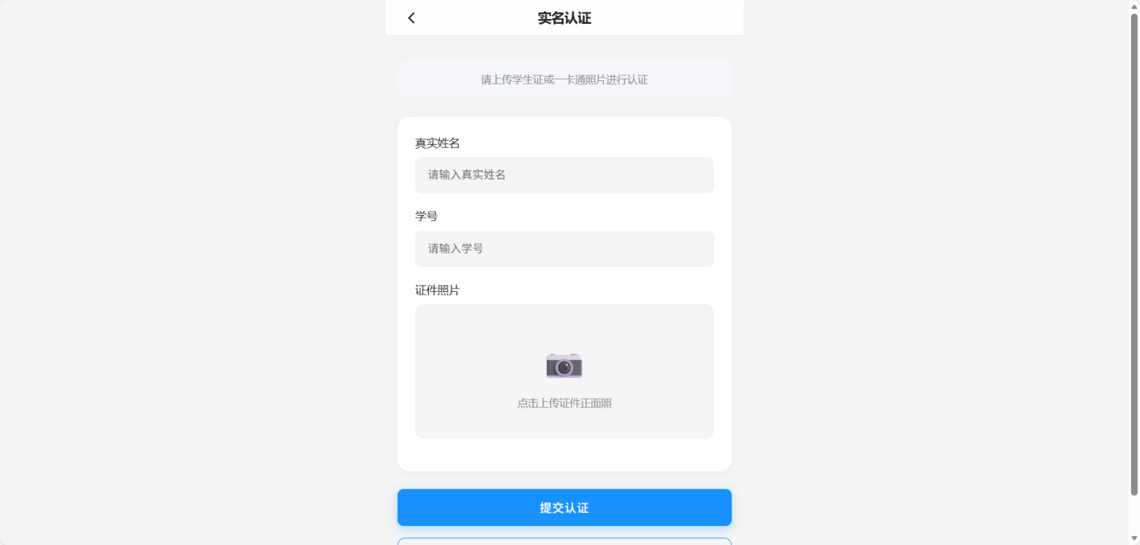
图5-15 实名认证界面
- 核心交互： 1. 表单验证：实时验证输入格式，如身份证号、学号等；2. 照片上传：支持身份证正反面照片上传，可预览和删除；3. 提交审核：点击提交后，提示"提交成功，等待审核"，跳转至认证状态页。
- 跑腿员验证页
- 页面结构：顶部导航栏（返回+标题"跑腿员验证"）→表单（真实姓名、学号、学校、联系方式）→学生证照片上传区域→提交按钮，预览界面如图5-16所示。
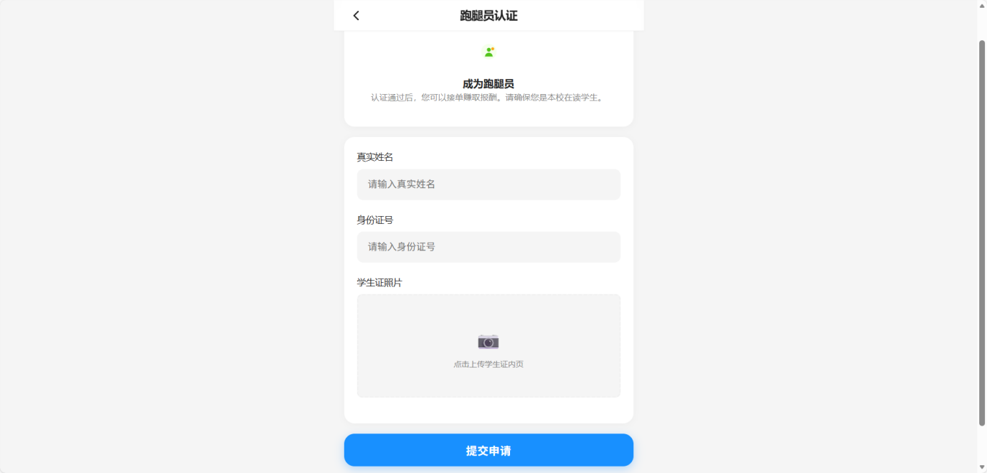
图5-16 跑腿员验证界面
- 核心交互： 1. 表单验证：实时验证输入格式；2. 照片上传：支持学生证照片上传，可预览和删除；3. 提交审核：点击提交后，提示"提交成功，等待审核"，跳转至认证状态页。
- 认证状态页
- 页面结构：顶部导航栏（返回+标题"认证状态"）→认证状态卡片（待审核/已通过/已拒绝）→状态说明→操作按钮，预览界面如图5-17所示。
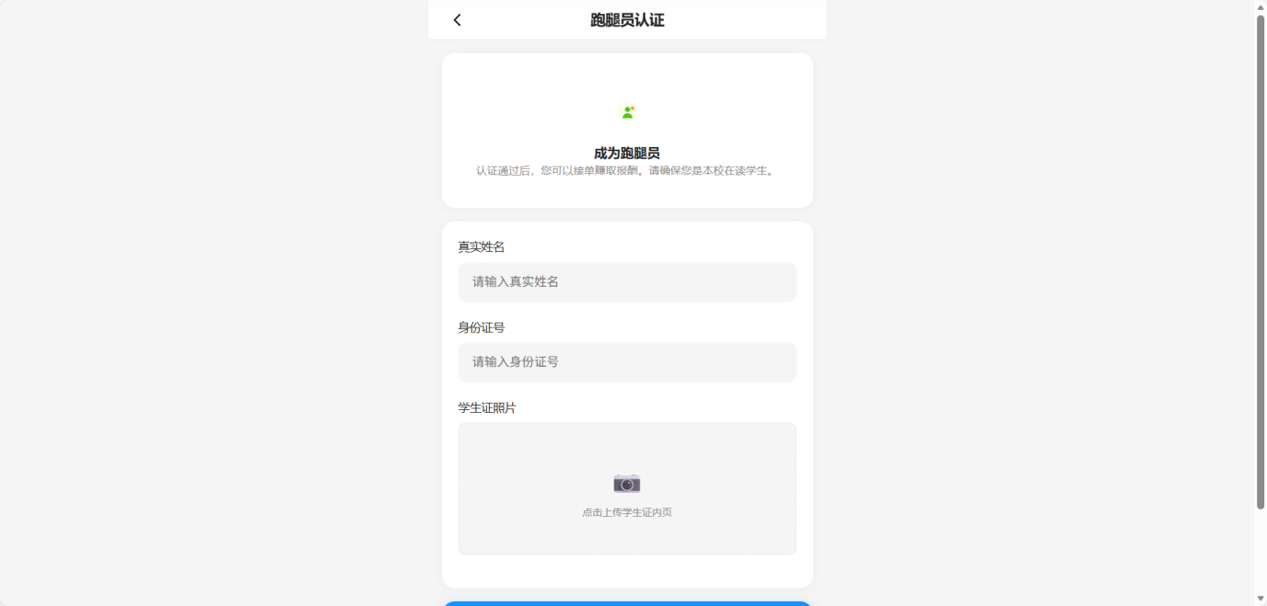
图5-17 认证状态界面
- 核心交互： 1. 状态展示：根据审核结果显示不同状态和说明；2. 操作按钮：审核通过显示"查看详情"，审核拒绝显示"重新提交"，待审核显示"取消审核"。

信用评级模块
- 信用详情页
- 页面结构：顶部导航栏（返回+标题"信用详情"）→信用分数卡片（信用分数、等级、排名）→信用记录列表→信用规则说明，预览界面如图5-18所示。
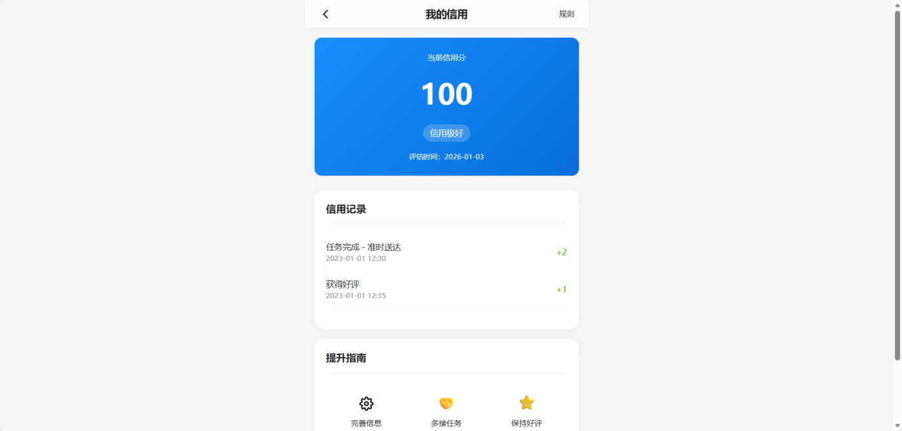
图5-18 信用详情页
- 核心交互： 1. 分数展示：大字号显示信用分数和等级2. 记录查看：显示信用变化记录，支持下拉刷新；3. 规则说明：点击查看信用评分规则和提升指南。

任务管理模块
- 任务状态页
- 页面结构：顶部导航栏（返回+标题"任务状态"）→任务基本信息→状态进度条→操作按钮（根据状态变化），预览界面如图5-19所示。
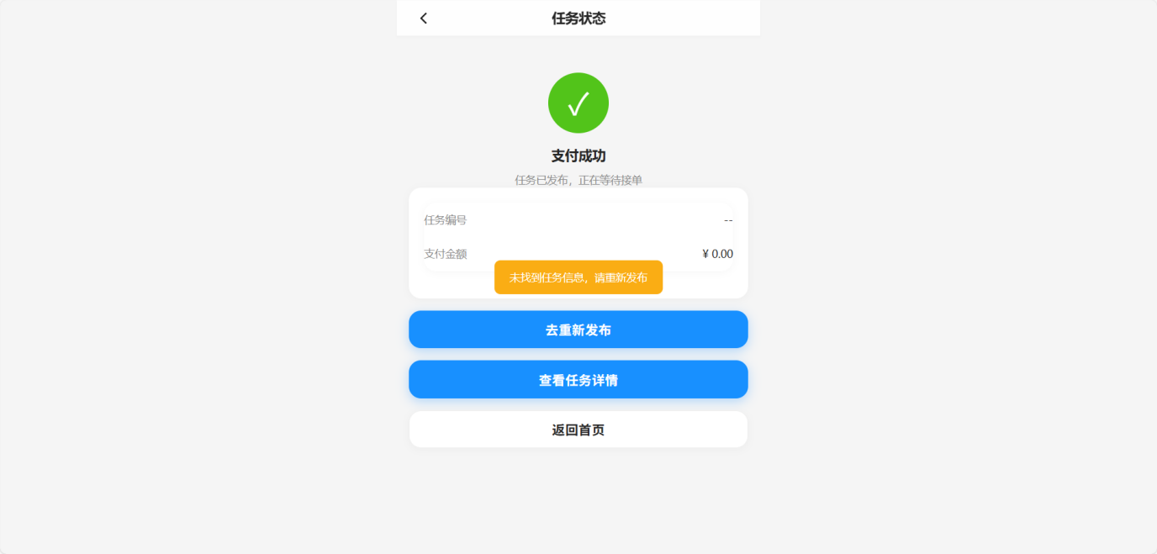
图5-19 任务状态界面
- 核心交互： 1. 状态更新：实时显示任务进度，如"待接单"→"已接单"→"配送中"→"已完成"；2. 操作按钮：根据任务状态显示不同按钮，如"取消任务"、"联系跑腿员"、"确认完成"等；3. 进度查看：点击进度条查看详细状态变更记录。
- 任务记录页
- 页面结构：顶部导航栏（返回+标题"任务记录"）→分类标签（全部、待接单、进行中、已完成、已取消）→任务列表，预览界面如图5-20所示。
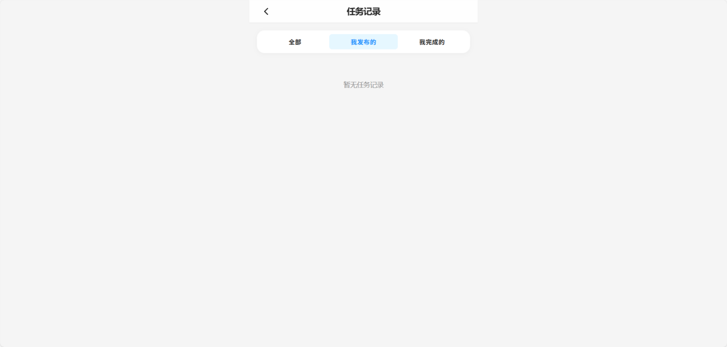
图5-20 任务记录页面
- 核心交互： 1. 分类筛选：点击标签切换不同状态的任务；2. 列表操作：支持查看详情、取消任务、评价等操作；3. 下拉刷新：下拉页面刷新任务列表。

管理员后台模块
- 数据概览页
- 页面结构：顶部导航栏（标题"数据概览"+刷新按钮）→统计卡片（用户总数、活跃任务、已完成任务、总收入）→待处理事项列表→图表展示，预览界面如图5-21所示。
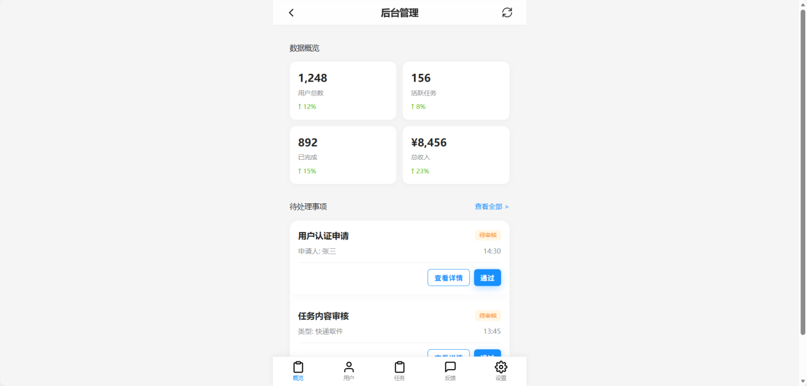
图5-21 数据概览界面
- 核心交互： 1. 数据刷新：点击刷新按钮更新统计数据；2. 事项处理：点击待处理事项跳转到对应审核页面；3. 图表交互：支持图表点击查看详情、悬停显示数值。
- 用户管理页
- 页面结构：顶部导航栏（标题"用户管理"）→搜索框+筛选条件→用户列表→操作按钮，预览界面如图5-22所示。
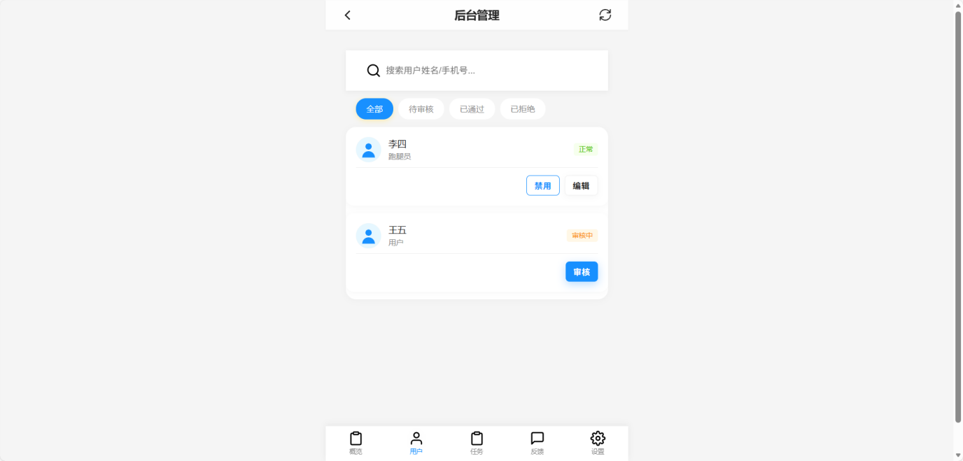
图5-22 用户管理界面
- 核心交互： 1. 搜索筛选：根据用户姓名、手机号、状态等筛选用户；2. 用户操作：支持审核、禁用、编辑等操作；3. 分页显示：分页展示用户列表，支持页码跳转。
- 任务管理页
- 页面结构：顶部导航栏（标题"任务管理"）→搜索框+状态筛选→任务列表→操作按钮，预览界面如图5-23所示。
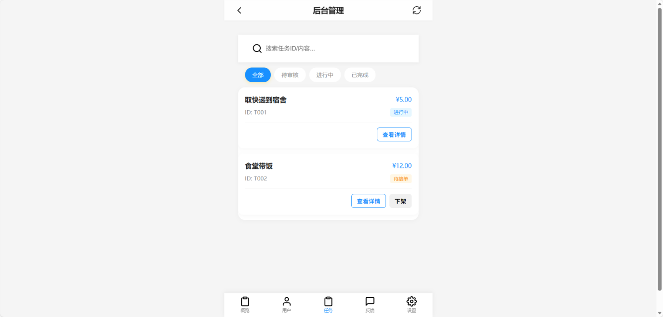
图5-23 任务界面
- 核心交互： 1. 任务筛选：根据任务状态、类型、时间等筛选任务；2. 任务操作：支持查看详情、下架等操作；3. 批量处理：支持批量操作多个任务。
- 反馈管理页
- 页面结构：顶部导航栏（标题"反馈管理"）→搜索框+状态筛选→反馈列表→操作按钮，预览界面如图5-24所示。
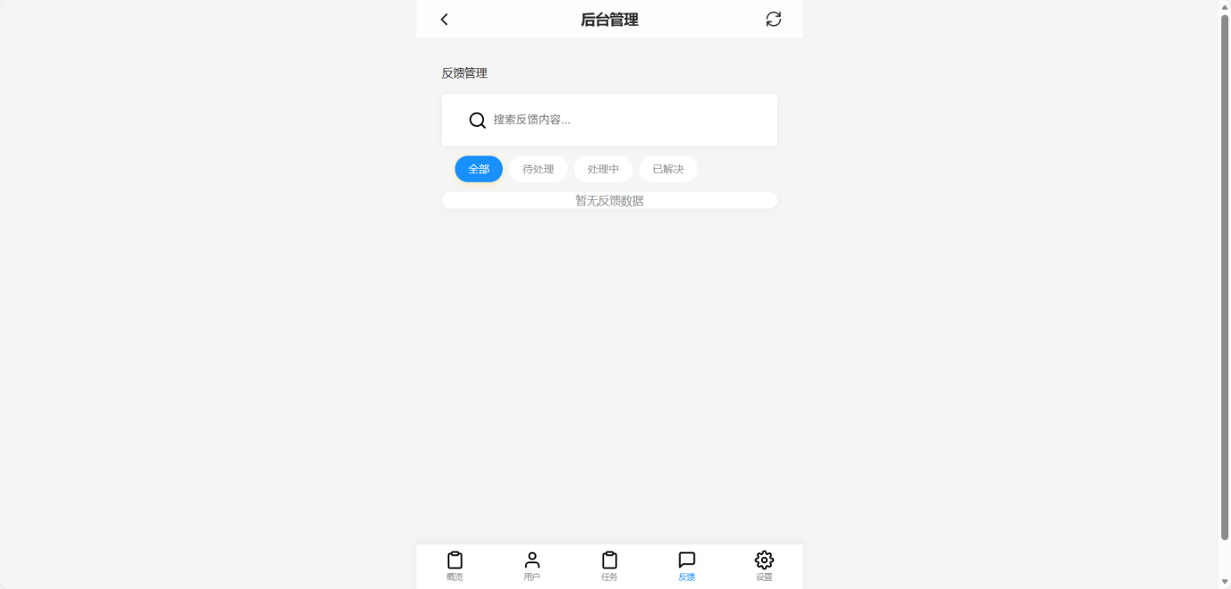
图5-24 反馈管理界面
- 核心交互： 1. 反馈筛选：根据反馈类型、状态、时间等筛选；2. 反馈处理：支持查看详情、回复、标记已处理等操作；3. 批量处理：支持批量标记已处理。

